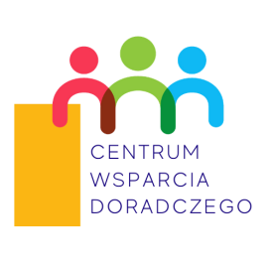
Łosice, 26.01.2021r.
Ogłoszenie o naborze do Rady Partnerstwa
Partnerstwo RAZEM DLA ROZWOJU ogłasza nabór uzupełniający do Rady Partnerstwa. W związku z tym zapraszamy wszystkich chętnych przedstawicieli:
- sektora NGO (np. organizacje pozarządowe, ochotnicze straże pożarne, stowarzyszenia, koła gospodyń wiejskich itp.)
- przedsiębiorców,
- mieszkańców obszaru funkcjonalnego,
zamieszkałych bądź posiadający siedzibę lub oddział na obszarze partnerstwa, do zgłaszania swojej kandydatury.
Zgłoszenie należy złożyć (osobiście lub pocztą) w terminie do 5 lutego 2021 roku na adres lidera projektu:
Miasto i Gmina Łosice
ul. Marsz. Józefa Piłsudskiego 6
08-200 Łosice
Z dopiskiem na kopercie „Nabór uzupełniający Rady Partnerstwa – CWD”.
Dopuszcza się przesłanie kilku zgłoszeń w jednej kopercie przesłanej za pośrednictwem Urzędu Gminy partnerskiej. Decyduje data wpływu zgłoszenia do lidera.
Szczegółowe informacje o naborze w Regulaminie Naboru Uzupełniającego Rady Partnerstwa pn. „Razem dla Rozwoju”.

Przewodniczący Rady Partnerstwa
Mariusz Kucewicz
Burmistrz Miasta i Gminy Łosice

KONTAKT
Więcej informacji na temat naboru można uzyskać pod numerem telefonu:
Barbara Pawłowska 83 358 01 23 w. 21
Krystyna Bujnowska 25 641 23 22 w. 112
Alicja Cieślak 25 787 07 79 w. 28

